

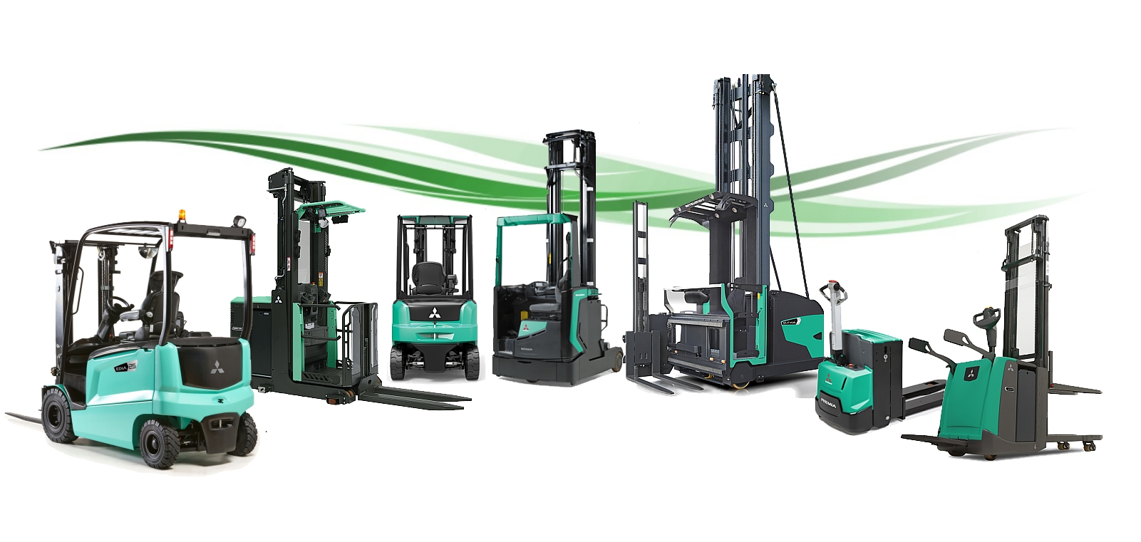


PROPOSTA DI COLLABORAZIONE



Spett.le
Xxx
Xxxx
Xxxx
Xxxx
Data xxx

Alla Cortese attenzione Sig. xxx

La ringraziamo per averci dato la possibilità di analizzare le vostre esigenze e di proporvi le nostre soluzioni logistiche. Ci permettiamo di portare alla Vostra attenzione alcune importanti informazioni in merito al marchio da noi rappresentato e ai nostri servizi.



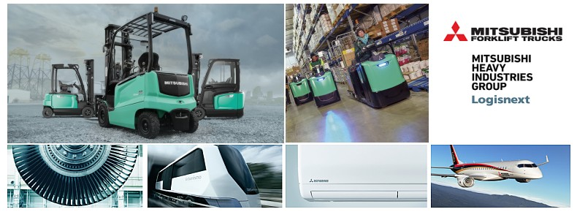

Mitsubishi carrelli elevatori ( Mitsubishi Logisnext ) è Leader mondiale di carrelli elevatori con stabilimenti in Europa, America e Asia. Molti clienti apprezzano il nostro marchio per l’affidabilità e la tecnologia innovativa. La Gamma Mitsubishi copre tutte le tipologie di carrelli elettrici, diesel, da magazzino e sistemi automatici AGV.
Oltre ad un carrello di alto livello qualitativo, la nostra società puo’ fornirVi tutti i servizi post-vendita e sicurezza legati al carrello elevatore.
- Corsi per carrellisti
- Servizi finanziari e locazioni operative
- Manutenzioni programmate
- Servizio ricambi
- Officine mobili attrezzate per interventi presso la vostra sede

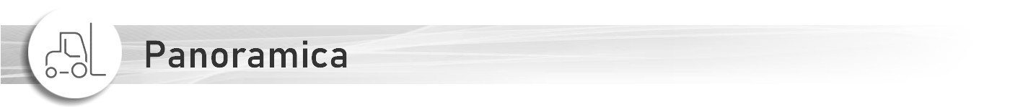

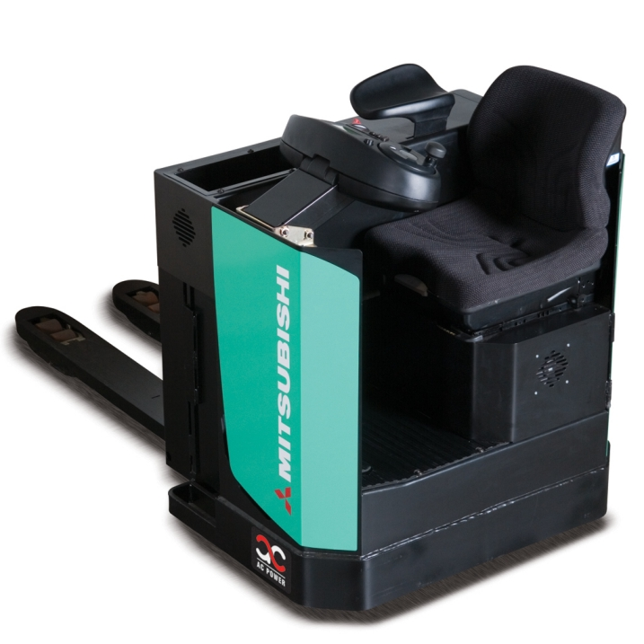
Per un efficiente trasporto delle merci su lunghe distanze, la soluzione ideale è il transpallet elettrico condotto da operatore a bordo seduto PBS20N, robusto, veloce e controllabile. Con lo sterzo comodo e preciso, i comandi ergonomici e la possibilità di lavorare comodamente seduti, i modelli PBSN promettono una produttività costante anche durante i turni più lunghi.

Il motore di traslazione a c.a. a ridotta manutenzione, i lunghi intervalli di manutenzione e il rapido accesso a tutti i componenti riducono i costi e allungano al massimo i tempi attivi. Il robusto telaio protegge sia l’operatore che il carrello da danni accidentali.

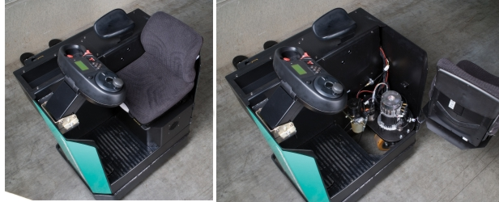

MODELLO | MITSUBISHI PBS20N
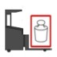 | Portata nominale Kg. | 2000 Kg. | Baricentro |  | 600 mm.
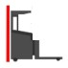 | Sollevam. forche | 115 mm.
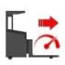 | Velocità trazione km/h | 8/11 | 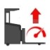 |  | Velocità sollev. |  | m/s 0.03/0.04
 | Motore trazione | 2.2 kW |  |  | Motore soll. |  | 1.2 kW
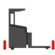 | Corridoio di lavoro AST | xxx mm. | 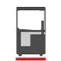 |  | Larghezza B1 |  | 1050 mm
 | Raggio di curvatura Wa | xxx mm
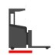 | Lunghezza chassis L2 | 950 mm | 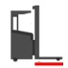 |  | Lunghezza forche |  | xxx mm.
 |  |  |  |  | Larghezza esterna |  | xxx mm.
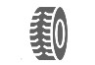 | Tipo di gommatura | Vulkollan
 | Batteria V/Ah | 24/ xxx
 | Tipo batteria | Piombo acido |  | Tipo rabbocco |  | Autorabbocco
 | Carica batterie Ah | 24/ xxx
 | Monofase | si
 | Carrello completo di
 | Garanzia 2 anni / 2000 h di lavoro

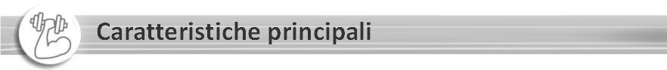
- Motori AC Power senza manutenzione.
- Visibilità a tutto campo
- Avviamento mediante codice PIN
- Sterzo elettronico "fly-by-wire" con possibilità di manovra a 360 gradi
- Indicatore del peso del carico
- Frenata rigenerativa
- Il controller programmabile
- Il sistema automatico di riduzione continua della velocità
- Le punte delle forche arrotondate
- Sedile completamente molleggiato e regolabile
- Chiaro display LCD



Prezzo del carrello
Accessori
Accessori
Garanzia Originale Mitsubishi 2 anni / 2.000 h lavoro
Tempi di consegna
Trasporto
Validità offerta gg
Termini di pagamento
Note:

Distinti saluti

Nome e cognome
Cellulare
Mail
Azienda

